新 书 推 荐
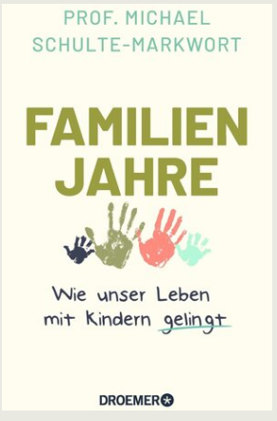
中文书名：《家庭岁月》
英文书名：FAMILY YEARS
德文书名：FAMILIEN jAHRE
作 者：Prof. Michael Schulte-Markwort
出 版 社：Droemer
代理公司：Marcel Hartges/ANA/Susan Xia
页 数：304页
出版时间：2019年10月
代理地区：中国大陆
审读资料：电子稿
类 型：家教育儿

内容简介：

为想要与时俱进地照顾孩子的现代父母所著

家庭生活是一个挑战：如今，生活方式千变万化，无论你如何处理都会受到批评。在三十年的从业经验中，儿童和青少年精神病学家舒尔特-马克沃特教授接触了非常多的家庭，十分关注育儿技巧。针对家庭中的每一个人如何才能各司其职，有效地发挥平等的作用，他给出了自己的建议。当宝宝不肯睡觉时，你该怎么办？当其他孩子总是什么都可以做的时候,如何设定真正的界限？从关于怀孕的问题到与青少年打交道，舒尔特-马克沃特博士教授帮助家庭更加放松，并解释了家庭成员如何做出正确的决定。

舒尔特-马克沃特的书已经卖出了超过5万册。
舒尔特-马克沃特教授作为儿童和青少年精神病学家有超过30年的从业经验。

作者简介：

医学博士教授迈克尔·舒尔特-马克沃特（Dr. med. Michael Schulte-Markwort）出生于1956年，是汉堡-艾本多夫大学医院和奥托纳儿童医院儿童和青少年精神病学诊室的医学主任。多年来，他一直在研究社会发展对儿童的影响，并发表了许多相关的科学文章和著作。

谢谢您的阅读！
请将反馈信息发至：夏蕊（Susan Xia）
安德鲁·纳伯格联合国际有限公司北京代表处
北京市海淀区中关村大街甲59号中国人民大学文化大厦1705室
邮编：100872
电话：010-82504406
传真：010-82504200
Email：susan@nurnberg.com.cn
网址：http://www.nurnberg.com.cn
微博：http://weibo.com/nurnberg
豆瓣小站：http://site.douban.com/110577/

